Обработка-парсер
Для конфигурации
Управление торговлей и взаимоотношениями с клиентами (CRM), редакция 2.0 (2.0.16.22)
- Окно поиска
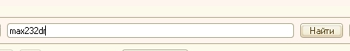
При нажатии на кнопку «Найти», идет вызов на https://efind.ru/offer/max232dr

- Далее парсятся адреса мыла с данной страницы
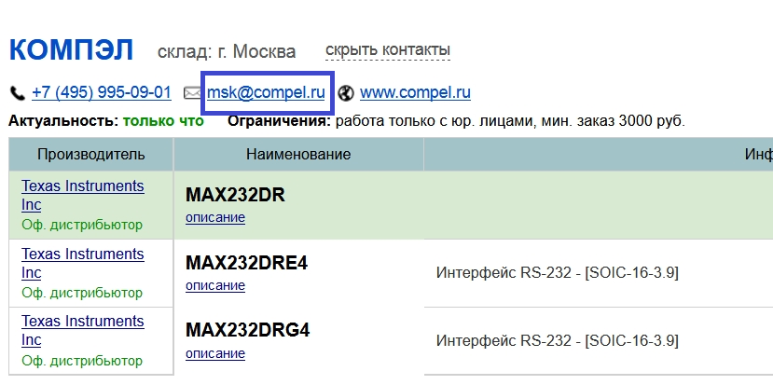
- Полученные адреса выводятся в список, и проводится проверка по базе партнеров, по полю электронной почты в карточке партнера. Не найденные подсвечиваются серым. При наличии контактных лиц с мылом, (для партнеров которые есть в базе) контактные лица выводяется в иерархии, по плюсику раскрытие.
